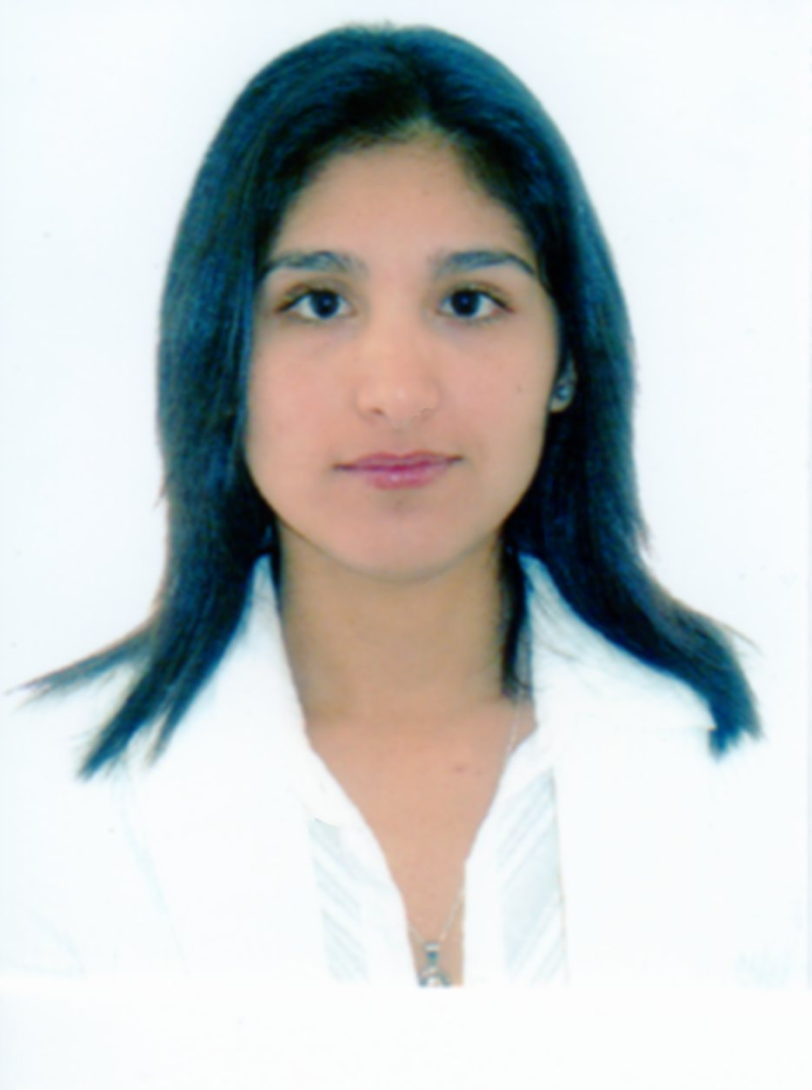
SILVANA GHERSI CORDANO
Manuel Tovar 586 dtpo. 201. Miraflores
Teléfonos: 99970-6456/461-2315/422-6303
E-mail: sghersi@gmail.com
Peruana/Italiana. Profesional en Administración con especialización en Marketing y MBA en curso. Experiencia en el área comercial en ventas y marketing con capacidad analítica y facilidad en el trabajo en equipo y relación a todo nivel.
PRINCIPALES CALIFICACIONES
- Alta capacidad de trabajar en equipo. Capacidad de líder.
- Facilidad en adaptación a cambios, enfoque a búsqueda de soluciones.
- Capacidad de trabajar bajo presión.
- Constante capacitación y actualización.
- Inglés avanzado.
EXPERIENCIA PROFESIONAL
BLACK & DECKER DEL PERU S.A.
Gerente de línea CPG (Consumer Power Group) May 2005 – Abril 2009
Gerente de Producto Accesorios Nov 2004 – Dic 2008
Key account manager Para Sodimac Jul 2005 – Ago 2008
Key account manager de cliente mayorista (Koller) Nov 2004 – May 2005
- Elaboración e implementación el plan de marketing de las líneas a mi cargo con resultados superiores a los planificados en todas ellas.
- Realización de la gestión del portafolio de productos de las líneas: descontinuación de productos, inclusión de productos nuevos, lanzamientos. Reorganice el portafolio de las líneas que manejo y maneje para y los convertí en portafolios saludables y rentables.
- Participación en la determinación del presupuesto de ventas y gastos de las líneas a mi cargo y gestión de dichos presupuestos.
- Elaboración de proyecciones de demanda y coordinación para el abastecimiento de productos a través del manejo de Manugistics.
- Determinación las promociones y campañas para clientes y consumidores finales.
- Determinación de precios y márgenes de los productos.
- Elaboración del material publicitario e informativo a través de agencias de publicidad o imprentas.
- Planificación de plan de incentivos de la fuerza de ventas de clientes.
- A cargo de entrenamientos internos de producto y también de los entrenamientos de personal de nuestros clientes.
- Realización de viajes de planificación estratégica para Latinoamérica.
- Logré el desarrollo y lanzamiento de una línea nueva de productos a nivel regional a través de una propuesta para cubrir un segmento de mercado insatisfecho.
- Logré un crecimiento mayor al esperado en todos los anos en los que la cuenta de Sodimac estuvo a mi cargo (incluía líneas a mi cargo y otras líneas de negocios).
- Mejoré la atención en tiendas a través de promotores a mi cargo y entrenamientos a personal de Sodimac.
- Mejoré el mix de productos de Black & Decker en Sodimac.
- Participé en el comité de evaluación de la compañía. Fui elegida presidenta.
NOVARTIS BIOSCIENCES PERÚ S.A.
Asistente de Marketing Jul 2001 – Dic 2003
- Planifiqué y ejecuté el área de Medical Marketing.
- Estuve a cargo del personal del área de Medical Marketing (nutricionista, visitadoras médicas, mercaderistas de farmacias).
- Planifiqué e implementé las actividades de imagen institucional.
- Estuve a cargo de entrenamientos y evaluación de la fuerza de ventas de los diferentes canales de distribución y de los entrenamientos del personal de los clientes de la Unidad Infant & Baby.
- Participé en el desarrollo de promociones dirigidas a consumidores finales y promociones para clientes.
- Participé en la planeación, ejecución y control de eventos dirigidos tanto a consumidores como distribuidores de los productos de ambas marcas.
- Participé en lanzamiento de nuevos productos: diseño de imagen, empaques, determinación de portafolio óptimo de nuevas categorías, participación en investigaciones de mercado.
FORMACION ACADEMICA

TECNOLOGICO DE MONTERREY 2008-2010
MBA (programa ejecutivo) – En curso

ESPECIALIZACIÓN EN MARKETING – ESAN 2003-2005

UNIVERSIDAD DEL PACÍFICO 1996 a 2001
Facultad de Administración y Contabilidad TERCIO SUPERIOR
Sección Administración

COLEGIO ISABEL FLORES DE OLIVA
Estudios Secundarios 1990 a 1994

COLEGIO SANTA ANA
Estudios Primarios 1984 a 1989
CURSOS COMPLEMENTARIOS

MD SEMINARIOS INTERNACIONALES

Seminario Internacional “CRM Para Programas 2002

De Fidelización De Clientes”
André Veloso (Brasil)
IDIOMAS
Inglés: avanzado a nivel oral y escrito
INFORMATICA
Dominio de computadoras a nivel de usuario: Windows y Microsoft Office (Word, Excel y Power Point).
Uso avanzado de Internet.
INFORMACION PERSONAL
Lugar y fecha de nacimiento: Lima, 09 de Septiembre de 1977
Estado civil: casada
DNI: 10543469

